Gobierno del Estado de Baja California Sur
Recursos del Programa Proyectos de Desarrollo Regional Auditoría De Cumplimiento: 2018-A-03000-19-0587-2019 587-DS-GF

Consideraciones para el seguimiento

Los resultados, observaciones y acciones contenidos en el presente informe individual de auditoría se comunicarán a la entidad fiscalizada, en términos de los artículos 79 de la Constitución Política de los Estados Unidos Mexicanos y 39 de la Ley de Fiscalización y Rendición de Cuentas de la Federación, para que en un plazo de 30 días hábiles presente la información y realice las consideraciones que estime pertinentes.

En tal virtud, las recomendaciones y acciones que se presentan en este informe individual de auditoría se encuentran sujetas al proceso de seguimiento, por lo que en razón de la información y consideraciones que en su caso proporcione la entidad fiscalizada, podrán confirmarse, solventarse, aclararse o modificarse.

Alcance

EGRESOS
Miles de Pesos
Universo Seleccionado | 157,167.2
Muestra Auditada | 139,059.0
Representatividad de la Muestra | 88.5%
Respecto de los 17,952,964.8 miles de pesos asignados en el Presupuesto de Egresos de la Federación para el Ejercicio Fiscal 2018 para la ejecución de Proyectos de Desarrollo Regional, se verificó la aplicación de los recursos transferidos al Gobierno del estado de Baja California Sur, que ascendieron a 157,167.2 miles de pesos. De éstos, se seleccionaron para su revisión física y documental 139,059.0 miles de pesos, que significaron el 88.5% de los recursos transferidos al Gobierno del estado y al municipio de Comondú.

Resultados

Control Interno

- Se analizó el control interno instrumentado por el municipio de Comondú, Baja California Sur, con base en el Marco Integrado de Control Interno (MICI) emitido por la Auditoría Superior de la Federación, mediante la aplicación de un Cuestionario de Control Interno y se evaluó la documentación comprobatoria, con la finalidad de contribuir proactiva y constructivamente a la mejora continua de los sistemas de control interno implementados.

Como resultado de la evaluación de la documentación comprobatoria y con base en los parámetros establecidos por componente, se tiene lo siguiente:

AMBIENTE DE CONTROL

DEBILIDADES

- Normativa de Control Interno

El municipio no cuenta con normas generales de control interno, por lo que se sugiere la adopción e implementación de un sistema de control interno efectivo, que posibilite la administración de riesgos y que promueva el mejoramiento de los controles internos y los resultados se traduzcan en el logro de los objetivos y metas institucionales.

Compromiso con los valores éticos

El municipio no ha realizado acciones para comprobar su compromiso con los valores éticos, como la emisión de códigos de ética y conducta o de un mecanismo de denuncia de posibles actos contrarios a la ética y conducta institucional, entre otros.

Responsabilidad de Vigilancia y Supervisión del Control Interno

El municipio no ha realizado acciones que formen parte de la responsabilidad de la vigilancia y supervisión control interno, como el establecimiento de un comité o grupo de trabajo en materia de ética e integridad, auditoría, control interno, entre otros.

Estructura, Autoridades, Funciones y Responsabilidades

El municipio no acreditó haber realizado acciones para comprobar el establecimiento de una estructura orgánica, atribuciones, funciones, responsabilidades y obligaciones de las diferentes áreas o unidades administrativas.

Competencia Profesional y Capacitación de Personal

El municipio no ha realizado acciones para comprobar el establecimiento de políticas sobre la competencia profesional del personal, así como de su reclutamiento, selección, descripción de puestos y su evaluación.

ADMINISTRACIÓN DE RIESGOS

DEBILIDADES

    - Establecimiento de Objetivos y Tolerancia al Riesgo

El municipio no acreditó haber realizado acciones para comprobar el establecimiento de objetivos y metas estratégicas, la evaluación y la asignación de responsabilidades para su cumplimiento.

Identificación, Análisis y Respuesta a Riesgos Asociados con los Objetivos

El municipio no ha realizado acciones para comprobar que los objetivos y metas se dan a conocer a los titulares o responsables de su cumplimiento, y carece de un comité de administración de riesgos debidamente formalizado y de una metodología de administración de riesgos, que sirva para identificar, evaluar, administrar y prevenir los riesgos que podrían afectar el cumplimiento de los objetivos y metas establecidos.

Establecimiento de Objetivos y Tolerancia al Riesgo

El municipio no cuenta con un lineamiento, procedimiento, manual o guía en el que se establezca la metodología para la administración de riesgos de corrupción, ni con evidencia de que se informa a alguna instancia de la situación de los riesgos y su atención.

ACTIVIDADES DE CONTROL

DEBILIDADES

    - Actividades de Control para las Tecnologías de Información y Comunicaciones

El municipio no ha establecido un programa para el fortalecimiento del Control Interno de los procesos sustantivos y adjetivos relevantes de la institución, tampoco se no definieron las atribuciones y funciones del personal de las áreas y/o unidades administrativas que son responsables de los procesos y por último no se definió la obligación de evaluar y actualizar periódicamente las políticas y procedimientos.

Controles para Mitigar los Riesgos

El municipio no ha establecido controles para asegurar que se cumplan los objetivos de su Plan de Desarrollo Municipal / Plan o Programa Estratégico o documento análogo.

Actividades de Control para las Tecnologías de Información y Comunicaciones

El municipio no cuenta con sistemas informáticos que apoyen el desarrollo de sus actividades sustantivas, financieras o administrativas, ni con un comité o grupo de trabajo en materia

Tecnología de Información y Comunicaciones, así como con un plan de recuperación de desastres y de continuidad de la operación para los sistemas informáticos.

INFORMACIÓN Y COMUNICACIÓN

DEBILIDADES

  - Información Relevante y de Calidad

El municipio no acreditó haber realizado acciones para comprobar que tiene un Plan o Programa de Sistemas de Información que apoye los procesos por los que se da cumplimiento a los objetivos de la institución; para establecer los responsables de elaborar información sobre su gestión y cumplir con sus obligaciones en materia de Presupuesto y Responsabilidad Hacendaria; Contabilidad Gubernamental; Trasparencia y Acceso a la Información Pública y Fiscalización y Rendición de Cuentas.

Comunicación Interna

El municipio no acreditó haber realizado acciones para comprobar que se informa periódicamente al Titular de la institución o, en su caso, al Órgano de Gobierno, la situación que guarda el funcionamiento general del Sistema de Control Interno Institucional, así como la obligatoriedad de registrar contable, presupuestal y patrimonialmente sus operaciones y que éstas se reflejen en la información financiera; la obligatoriedad de realizar evaluación de Control Interno y/o de riesgos a los sistemas informáticos que apoyan el desarrollo de las actividad.

SUPERVISIÓN

DEBILIDADES

  - Realizar Actividades de Supervisión (Evaluaciones y Autoevaluaciones)

El municipio no acreditó haber realizado acciones donde se evalúen los objetivos y metas (indicadores) a fin de conocer la eficacia y eficiencia de su cumplimiento; la elaboración de un programa de acciones para resolver las problemáticas detectadas en dichas evaluaciones y el seguimiento correspondiente; asímismo, si se llevaron a cabo autoevaluaciones de Control Interno por parte de los responsables y por último si se si se llevaron a cabo auditorías externa, así como internas en el último ejercicio.

CONCLUSIÓN:

Una vez analizadas las evidencias documentales proporcionadas por la entidad fiscalizada relativas a cada respuesta del Cuestionario de Control Interno y aplicado el instrumento de valoración determinado para la revisión, se obtuvo un promedio general de 9 puntos de un total de 100 en la evaluación practicada por componente, lo que ubica al municipio de Comondú, Baja California Sur, en un nivel bajo.

En razón de lo expuesto, la Auditoría Superior de la Federación considera que la entidad fiscalizada no ha realizado acciones para la implementación de un sistema de control interno para establecer un sistema que esté integrado con los procesos institucionales y sujeto a la autoevaluación y mejora continua; además, dejó de atender los compromisos establecidos para la mejora del control interno, por lo que se considera necesario fortalecer la cultura en materia de control interno y administración de riesgos, para garantizar el cumplimiento de los objetivos, la normativa y la transparencia en su gestión.

La Contraloría Municipal de Comondú, Baja California Sur, inició el procedimiento para determinar posibles responsabilidades administrativas de servidores públicos y, para tales efectos, radicó el asunto en el expediente núm. CM/EPRA/001/2020, por lo que se da como promovida esta acción.

Transferencia, Destino y Aplicación de los Recursos

- Se verificó que el Gobierno del estado de Baja California Sur, a través de la Secretaría de Finanzas y Administración (SFyA), solicitó a la Unidad de Política y Control Presupuestario (UPCP) de la Secretaría de Hacienda y Crédito Público (SHCP) los recursos del Programa de Proyectos de Desarrollo Regional (PDR) para el ejercicio fiscal 2018 en un formato libre con hoja membretada y debidamente firmado por el titular de dicha Secretaría facultado para tal efecto.

- El Gobierno del estado de Baja California Sur y el municipio de Comondú, como ejecutores de los recursos del PDR 2018, presentaron evidencia del registró ante la UPCP de la SHCP de los expedientes técnicos de las obras a ejecutar con los recursos del programa, los cuales cumplieron con los requisitos establecidos para su autorización.

- Se comprobó que la SFyA del Gobierno del estado de Baja California Sur celebró con la UPCP de la SHCP dos Convenios para el Otorgamiento de Subsidios para Proyectos de Desarrollo Regional para el ejercicio fiscal 2018, los cuales se especifican a continuación:

CONVENIOS CELEBRADOS POR EL GOBIERNO DEL ESTADO DE BAJA CALIFORNIA SUR RECURSOS DEL PROGRAMA PROYECTOS DE DESARROLLO REGIONAL
(Miles de Pesos )

Núm. del Convenio | Monto del Convenio | Fecha de celebración de los  convenios
Convenio A | 143,815.7 | 09/08/2018
Convenio B | 13,351.5 | 03/09/2018
Total | 157,167.2
FUENTE: Convenios para el Otorgamientos de Subsidios para Proyectos de Desarrollo Regional 2018.

- Con la revisión de los Convenios para el Otorgamiento de Subsidios celebrados por una parte por el Gobierno Federal por conducto de la SHCP y por la otra el Gobierno del estado de Baja California Sur, para la entrega de los recursos del programa Proyectos de Desarrollo Regional, se constató que durante el ejercicio 2018 se formalizaron 2 convenios para la ejecución de 14 proyectos en el estado por un total de 157,167.2 miles de pesos, los cuales fueron asignados para su ejecución, como se muestra a continuación:

RECURSOS CONVENIDOS DURANTE EL EJERCICIO 2018 PARA LA EJECUCIÓN DE PROYECTOS DE DESARROLLO REGIONAL EN EL ESTADO DE BAJA CALIFORNIA SUR
(Miles Pesos)
Ejecutores asignados

Total Convenido

Núm. de convenio y fecha
Gobierno del Estado Municipio de Comondú

Núm.
Núm.
Proy. Importe
Convenio A (09 de agosto de 2018) 2 | 67,402.3
Convenio B (03 de septiembre de 2018) 2 | 13,351.5
Totales 4 | 80,753.8

Proy. Importe
Núm.
Proy. Importe

10 76,413.4 12 143,815.7
2 13,351.5

10 76,413.4 14 157,167.2

FUENTE: Convenios para el Otorgamiento de Subsidios, Anexo 1 Cartera de Proyectos.

- Se verificó que la SFyA del Gobierno del estado de Baja California Sur abrió dos cuentas bancarias para la recepción y administración de los recursos del Programa Proyectos de Desarrollo Regional (PDR) 2018, las cuales fueron exclusivas, no se identificaron ingresos de otras fuentes de financiamiento, y fueron productivas que generaron intereses por 87.6 miles de pesos.

Se verificó que el municipio de Comondú, Baja California Sur, abrió una cuenta bancaria para la recepción y administración de los recursos del Programa Proyectos de Desarrollo Regional (PDR) 2018, la cual fue exclusiva y específica, no se identificaron ingresos de otras fuentes de financiamiento y ni traspasos a otra cuentas ajenas al programa.

- El municipio de Comondú, Baja California Sur, no abrió una cuenta bancaria productiva para la recepción y administración de los recursos del PDR 2018, ya que, no se identificaron intereses que se hayan generado.

La Contraloría Municipal de Comondú, Baja California Sur, inició el procedimiento para determinar posibles responsabilidades administrativas de servidores públicos y, para tales efectos, radicó el asunto en el expediente núm. CM/EPRA/002/2020, por lo que se da como promovida esta acción.

- Se verificó que el Gobierno del estado de Baja California Sur realizó siete transferencias a una cuenta bancaria ajena a las del programa por los montos de 479.7 miles de pesos y 89.1 miles de pesos para un total de 568.8 miles de pesos, las cuales consideró como parte de lo relativo a lo destinado a Gastos Indirectos y al entero de retenciones del 1 y del 5 al millar de las obras que éste ejecutó, por lo que los pagos no se realizaron directamente desde la cuenta bancaria contratada para la recepción de los recursos del programa, lo anterior en incumplimiento del artículo 69, de la Ley General de Contabilidad Gubernamental y del numeral 14, párrafo segundo, de los Lineamientos de Operación de los Proyectos de Desarrollo Regional, publicados en el DOF el 24 de enero de 2018, y de la cláusula cuarta, párrafo segundo, de los Convenios para el Otorgamiento de Subsidios que celebraron por una parte el Gobierno Federal y por la otra el Gobierno del estado de Tamaulipas de fecha 09 de agosto y 03 de septiembre de 2018.

2018-A-03000-19-0587-06-001 Pliego de Observaciones

Se presume un probable daño o perjuicio, o ambos, a la Hacienda Pública Federal. por un monto de 568,777.90 pesos (quinientos sesenta y ocho mil setecientos setenta y siete pesos 90/100 M.N.), más los intereses generados hasta su reintegro a la TESOFE, por realizar siete transferencias de los recursos del Programa Proyectos de Desarrollo Regional 2018 a una cuenta bancaria ajena a las del programa, las cuales consideró como parte de lo relativo a lo destinado a Gastos Indirectos y entero de retenciones del 1 y del 5 al millar de las obras que se ejecutaron, por lo que no realizó los pagos directamente desde la cuenta bancaria contratada para la recepción de los recursos del programa, en incumplimiento de la Ley General de Contabilidad Gubernamental, artículo 69, y del numeral 14, párrafo segundo, de los Lineamientos de Operación de los Proyectos de Desarrollo Regional, publicados en el DOF el 24 de enero de 2018, y de la cláusula cuarta, párrafo segundo, de los Convenios para el Otorgamiento de Subsidios que celebraron por una parte el Gobierno Federal y por la otra el Gobierno del estado de Tamaulipas de fecha 09 de agosto y 03 de septiembre de 2018.

- Se verificó que la SHCP, por conducto de la TESOFE, enteró a la SFyA del Gobierno del estado de Baja California Sur la cantidad de 157,167.2 miles de pesos en tiempo y forma, conforme a las fechas establecidas en los Convenios celebrados.

- Se verificó que la SFyA del Gobierno del estado de Baja California, Sur, transfirió los recursos del PDR 2018 asignados al municipio de Comondú, con 15 días hábiles de atraso de acuerdo con la fecha establecida por lo que se determinaron intereses 6.8 miles de pesos que no transfirió al municipio.

La Contraloría General del Gobierno del estado de Baja California Sur inició el procedimiento para determinar posibles responsabilidades administrativas de servidores públicos y, para tales efectos, radicó el asunto en los expedientes núm. CG/EPRA/674/2019 y CG/EPRA/677/2019, por lo que se da como promovida esta acción.

Registro e Información Financiera de las Operaciones

- Con la revisión de una muestra de auditoría de los registros contables y presupuestales, se comprobó que la SFyA del Gobierno del estado y el municipio de Comondú cuentan con registros específicos debidamente actualizados, identificados y controlados de las operaciones realizadas con los recursos del programa PDR 2018; asimismo, se constató que la documentación original que justifica y comprueba el gasto de los recursos ejercidos por el Gobierno del estado está cancelada con la leyenda de "OK OPERADO" y con el nombre que identifica al programa.

- El municipio de Comondú, Baja California Sur, no canceló con la leyenda de "OPERADO" ni con el nombre que identifique al programa la documentación original que justifica y comprueba el gasto de las erogaciones con recursos del PDR 2018.

La Contraloría Municipal de Comondú, Baja California Sur, inició el procedimiento para determinar posibles responsabilidades administrativas de servidores públicos y, para tales efectos, radicó el asunto en el expediente núm. CM/EPRA/003/2020, por lo que se da como promovida esta acción.

- Se realizó la verificación, a través del portal del Sistema de Administración Tributaria (SAT), de los comprobantes fiscales digitales por internet de las obras de la muestra de auditoría del Programa PDR 2018, expedidos por los contratistas a favor de la SFyA del Gobierno del estado de Baja California Sur y de la Tesorería Municipal de Comondú, con lo que se constató que disponen de los requisitos fiscales y se encuentran vigentes a la fecha de la revisión.

- El Gobierno del estado de Baja California Sur no presentó evidencia de que publicó en sus medios locales de difusión la información relativa a la fecha y monto de las transferencias de recursos del programa PDR 2018 realizadas al ejecutor del gasto (municipio de Comondú); adicionalmente, no presentó evidencia de haber incluido la leyenda en los proyectos de infraestructura: "Esta obra fue realizada con recursos públicos federales".

La Contraloría General del Gobierno del estado de Baja California Sur inició el procedimiento para determinar posibles responsabilidades administrativas de servidores públicos y, para tales efectos, radicó el asunto en los expedientes núm. CG/EPRA/675/2019 y CG/EPRA/676/2019, por lo que se da como promovida esta acción.

Destino de los Recursos

- Al Gobierno del estado de Baja California Sur, le fueron entregados 80,753.8 miles de pesos correspondientes a los recursos convenidos que le fueron asignados durante el ejercicio 2018 para la ejecución de Proyectos de Desarrollo Regional, los cuales generaron rendimientos financieros por 87.6 miles de pesos durante su administración. De los recursos asignados, se constató que al 31 de diciembre se comprometió el 100.0%; asimismo, el estado pagó a esa fecha 26,216.6 miles de pesos, que representaron el 32.5% de los recursos

asignados, en tanto que, al corte de auditoría (30 de septiembre de 2019), pagó 76,286.7 miles de pesos, que representaron el 94.5% de los recursos asignados, los cuales se destinaron exclusivamente a proyectos convenidos con la SHCP de acuerdo con los calendarios establecidos, como se muestra a continuación:

GOBIERNO DEL ESTADO DE BAJA CALIFORNIA SUR DESTINO DE LOS RECURSOS AL 30 DE SEPTIEMBRE DE 2019
(Miles de Pesos)

Concepto | Importe Asignado | Núm. de proyectos | Comprometido al 31/12/2018 | Pagado al 30/09/2019  (a) | % del asignado | Recursos reintegrados a la TESOFE  (b) | Diferencia (a-b)
Convenio A | 67,402.3 | 12 | 67,402.3 | 66,796.6 | 82.7
Convenio B | 13,351.5 | 2 | 13,351.5 | 9,490.1 | 11.8
TOTAL COMPROMETIDO/PAGADO |  | 14 | 80,753.8 | 76,286.7 | 94.5
Recursos no comprometidos |  |  | 0.0 | 0.0 | 0.0 | 0.0 | 0.0
Recursos comprometidos no pagados (proyectos con plazo de ejecución vigente) |  |  |  | 0.0 | 0.0 | 0.0
Recursos comprometidos no pagados (proyectos con plazo de ejecución vencido) |  |  |  | 4,554.7 | 0.0 | 4.554.4 | 0.3
TOTAL ASIGNADO | 80,753.8 | 14 | 80,753.8 | 80,841.4 | 100.0 | 4,554.4
Rendimientos financieros (1) | 87.6
FUENTE: Convenios para el Otorgamiento de Subsidios, registros contables, estados de cuenta bancarios y cierre del ejercicio del PDR 2018.
(1) El importe señalado en la columna de "Importe asignado" corresponde a los rendimientos generados al corte de la auditoría, a los cuales se le disminuye el importe pagado y los recursos reintegrados, resultando el importe de la columna "Diferencia".

El Gobierno del estado de Baja California Sur reintegró a la TESOFE 4,554.4 miles de pesos en los que se incluyen los rendimientos financieros generados por la cuenta bancaria por un importe de 87.3 miles de pesos, el cual se realizó fuera de las fechas que establece la normativa aplicable; asimismo, resta por reintegrar un importe de 0.3 miles de pesos.

El Gobierno del estado de Baja California Sur, en el transcurso de la auditoría y con motivo de la intervención de la ASF, proporcionó la documentación que acredita el reintegro a la cuenta bancaria de la TESOFE de recursos por 333.00 pesos, con lo que se solventa lo observado; adicionalmente, la Contraloría General inició el procedimiento para determinar posibles responsabilidades administrativas de servidores públicos y, para tales efectos, radicó el asunto al expediente núm. CG/EPRA/003/2020, por lo que se da como promovida esta acción.

- Al municipio de Comondú, Baja California Sur, le fueron entregados 76,413.4 miles de pesos correspondientes a los recursos convenidos que le fueron asignados durante el ejercicio 2018 para la ejecución de Proyectos de Desarrollo Regional y durante su administración no se

generaron rendimientos financieros. De los recursos asignados, se constató que, al 31 de diciembre de 2018 se comprometió el 100.0%; asimismo, el municipio pagó a esa fecha 66,581.0 miles de pesos, que representaron el 87.1% de los recursos asignados, en tanto que al (31 de marzo de 2019) pagó 73,982.8 miles de pesos, que representaron el 96.8% de los recursos asignados, los cuales se destinaron exclusivamente a proyectos convenidos con la SHCP de acuerdo con los calendarios establecidos y sus modificaciones autorizadas, como se muestra a continuación:

MUNICIPIO DE COMONDÚ, BAJA CALIFORNIA SUR DESTINO DE LOS RECURSOS AL 31 DE MARZO DE 2019
(Miles de Pesos)

Concepto | Importe Asignado | Núm. de proyectos | Comprometido al 31/12/2018 | Pagado al 31/03/2019  (a) | % del asignado | Recursos reintegrados a la TESOFE (a) | Diferencia (a-b)
Convenio A | 76,413.4 | 10 | 76,413.4 | 73,982.8 | 96.8
TOTAL COMPROMETIDO/PAGADO | 76,413.4 | 10 |  | 73,982.8 | 96.8
Recursos no comprometidos |  |  | 0.0 | 0.0 |  | 0.0 | 0.0
Recursos comprometidos no pagados (proyectos con plazo de ejecución vigente) |  |  |  | 0.0
Recursos comprometidos no pagados (proyectos con plazo de ejecución vencido) |  |  |  | 2,430.6 | 3.2
TOTAL ASIGNADO | 76,413.4 | 10 | 76,413.4 | 76,413.4 | 100.0 | 0.0
Rendimientos financieros (1) | 0.0 |  |  |  |  |  | 0.0
FUENTE: Covnenios para el Otorgamiento de Subsidios, registros contables, estados de cuenta bancarios y cierre del ejercicio del PDR 2018.
(1) El importe señalado en la columna de "Importe asignado" corresponde a los rendimientos generados al corte de la auditoría, a los cuales se le disminuye el importe pagado y los recursos reintegrados, resultando el importe de la columna "Diferencia"

Como resultado de los anterior, resta que el municipio de Comondú, Baja California Sur, presente evidencia del reintegro a la TESOFE por un importe de 2,430.6 miles de pesos, debido a proyectos con plazo de ejecución vencido, conforme a lo que establece la normativa, en incumplimiento del artículo 17 de la Ley de Disciplina Financiera de las Entidades Federativas y Municipios, y de los numerales 16 y 18 de los Lineamientos de Operación de los Proyectos de Desarrollo Regional, publicados en el DOF el 24 de enero de 2018.

La Contraloría Municipal de Comondú, Baja California Sur, inició el procedimiento para determinar posibles responsabilidades administrativas de servidores públicos y, para tales efectos, radicó el asunto en los expedientes núm. CM/EPRA/004/2020 y CM/EPRA/005/2020, por lo que se da como promovida la acción y resta que reintegre a la TESOFE los recursos no ejercidos.

2018-D-03001-19-0587-06-001 Pliego de Observaciones

Se presume un probable daño o perjuicio, o ambos, a la Hacienda Pública Federal. por un monto de 2,430,567.03 pesos (dos millones cuatrocientos treinta mil quinientos sesenta y siete pesos 03/100 M.N.), más los intereses generados hasta su reintegro a la TESOFE de los recursos del Programa Proyectos de Desarrollo Regional 2018 comprometidos y no pagados al 31 de marzo de 2019, en incumplimiento de la Ley de Disciplina Financiera de las Entidades Federativas y los Municipios, artículo 17, y de los numerales 16 y 18 de los Lineamientos de Operación de los Proyectos de Desarrollo Regional, publicados en el DOF el 24 de enero de 2018.

- La SFyA del Gobierno del estado de Baja California Sur no realizó solicitud de modificación de los calendarios de ejecución ante la UPCP la modificación de las obras que este ejecutó, en tanto que el municipio de Comondú solicitó por escrito a la UPCP conforme a lo establecido la modificación del tramo y la denominación del proyecto dentro de la vigencia del periodo otorgado para la aplicación de los recursos del Convenio y obtuvo de ésta la autorización correspondiente, como se muestra a continuación:

OBRAS CON MODIFICACIÓN DE PROYECTO
PROGRAMA DE PROYECTOS DE DESARROLLO REGIONAL 2018
Convenio PDR | Instancia Ejecutora Responsable del Recurso | Proyecto | Fecha de Inicio del Plazo de Ejecución | Fecha de Término del Plazo de Ejecución | Fecha de Término la Ampliación de Plazo  Autorizada | Importe Pendiente por Comprobar
A | Municipio de Comondú, BCS. | Pavimentación con concreto hidráulico de la Calle Sinaloa, tramo: de Corregidora de Querétaro a carretera Pto. San Carlos, Cd. Constitución, municipio de  Comondú, B.C.S. | Septiembre 2018 | Enero 2019 | Abril 2019 | 0.00
FUENTE: Convenios y expedientes técnicos de obra de los recursos del PDR 2018.

- Se comprobó que el Gobierno del estado de Baja California Sur y el municipio de Comondú no destinaron recursos para el equipamiento de los proyectos convenidos.

- El Gobierno del estado de Baja California Sur destinó recursos del PDR 2018 en el rubro de Gastos Indirectos un importe de 968.8 miles de pesos que representó el 1.5% del costo total de las obras antes del IVA, por lo que no rebasó el porcentaje del 2.0% establecido en la normativa.

El municipio de Comondú, Baja California Sur no destinó recursos del Programa PDR 2018 para el rubro de Gastos Indirectos.

Obra Pública

- Con la revisión una muestra de auditoría de un expediente técnico de las obras del PDR 2018 ejecutadas por el Gobierno del estado de Baja California Sur y tres del municipio de Comondú, se verificó que se adjudicaron conforme a la normativa; asimismo, que las obras fueron formalizadas debidamente mediante contratos, en tanto que los contratistas no se encontraron inhabilitados por autoridad competente, ni en los supuestos del artículo 69-B del CFF.

- Con la revisión del expediente técnico de la obra con contrato número R23-SF-02-2018/03 denominada “Construcción de Camino Punta Abreojos a la Bocana, en Baja California Sur”, y de tres obras de “Pavimentación con Concreto Hidráulico en Ciudad Constitución, Comondú, Baja California Sur”, a cargo del municipio de Comondú, se constató que se ejecutaron conforme a los plazos y especificaciones contratadas, se recabaron de las contratistas la garantías correspondientes; adicionalmente, con la visita física a estas, se comprobó que se encuentran concluidas y operando adecuadamente, como lo marcan los proyectos.

- El Gobierno del estado de Baja California Sur y el municipio de Comondú no ejecutaron obras con recursos del Programa PDR 2018 bajo la modalidad de administración directa.

- Se comprobó que el Gobierno del estado de Baja California Sur retuvo a las contratistas y enteró a la Contraloría del estado los importes del 5 al millar correspondientes al concepto de vigilancia, inspección y control de cada estimación pagada de las obras del PDR 2018.

- El municipio de Comondú, Baja California Sur, no presentó evidencia del entero a la Contraloría del estado de los importes que retuvo a las contratistas por concepto del 5 al millar correspondientes al concepto de vigilancia, inspección y control de cada estimación pagada de las obras del PDR 2018, que ascienden a un monto de 324.3 miles de pesos, en incumplimiento de los numerales 23 y 24 de los Lineamientos de Operación de los Proyectos de Desarrollo Regional, publicados en el DOF el 24 de enero de 2018.

2018-D-03001-19-0587-06-002 Pliego de Observaciones

Se presume un probable daño o perjuicio, o ambos, a la Hacienda Pública Federal. por un monto de 324,282.45 pesos (trescientos veinticuatro mil doscientos ochenta y dos pesos 45/100 M.N.), más los intereses generados hasta su reintegro a la TESOFE, por la falta de entero a la Contraloría del estado de los recursos que se retuvieron a los contratistas por concepto del 5 al millar correspondientes al concepto de vigilancia, inspección y control de cada estimación pagada de las obras del Programa Proyectos de Desarrollo Regional 2018, en incumplimiento de los numerales 23 y 24 de los Lineamientos de Operación de los Proyectos de Desarrollo Regional, publicados en el DOF el 24 de enero de 2018.

Adquisiciones, Arrendamientos y Servicios

- Se comprobó que el Gobierno del estado de Baja California Sur destinó recursos del PDR 2018 en el rubro de Gastos Indirectos para la Adquisición de un vehículo para la supervisión de las obras con valor de 318.2 miles de pesos, la cual fue adjudicada conforme a lo establecido en la normativa, está amparada en un contrato debidamente formalizado, el gobierno del estado dispone del registro de la recepción del bien de acuerdo con la calidad y especificaciones contratadas y de la visita física; asimismo, se constató que se encuentra en operación y se cuenta con el resguardo correspondiente; adicionalmente, se verificó que el proveedor no se encuentra inhabilitado por resolución de autoridad competente ni se encuentra en los supuestos del artículo 69-B del CFF.

- El Gobierno del estado de Baja California Sur y el municipio de Comondú no destinaron recursos del Programa PDR 2018 para la realización de adquisiciones relacionadas con obras ejecutadas por administración directa.

Transparencia

- Con la revisión del Sistema de Formato Único (SFU) de la Secretaría de Hacienda y Crédito Público (SHCP), se comprobó que el Gobierno del estado de Baja California Sur, reportó los informes trimestrales mediante el Formato de Nivel Financiero y Gestión de Proyectos sobre el Programa Proyectos de Desarrollo Regional para el ejercicio fiscal 2018; además, se verificó que cuentan con la calidad requerida; asimismo, que fueron publicados en su medio local de difusión y en su página de internet.

- El municipio de Comondú, Baja California Sur, no presentó evidencia de haber reportado en el Sistema de Formato Único (SFU) de la Secretaría de Hacienda y Crédito Público (SHCP), los informes trimestrales mediante el Formato de Nivel Financiero y Gestión de Proyectos sobre el Programa Proyectos de Desarrollo Regional para el ejercicio fiscal 2018, tampoco de que fueron publicados en su medio local de difusión y ni en su página de internet.

La Contraloría Municipal de Comondú, Baja California Sur, inició el procedimiento para determinar posibles responsabilidades administrativas de servidores públicos y, para tales efectos, radicó el asunto en los expedientes núm. CM/EPRA/007/2020 y CM/EPRA/008/2020, por lo que se da como promovida esta acción.

- Se verificó que el Gobierno del estado de Baja California Sur publicó en su página de internet y en sus medios de difusión local, la información relativa a la descripción de las obras, montos metas, proveedores, así como sus avances físicos financieros y de las demás obligaciones que derivan del cumplimiento de la legislación en materia de transparencia de los recursos del Programa PDR 2018.

- El municipio de Comondú, Baja California Sur, no presentó evidencia de haber publicado en su página de internet o sus medios de difusión local la información relativa a la descripción de las obras, montos, metas, proveedores, así como sus avances físicos financieros y de las

demás obligaciones que derivan del cumplimiento de la legislación en materia de transparencia de los recursos del Programa PDR 2018.

La Contraloría Municipal de Comondú, Baja California Sur, inició el procedimiento para determinar posibles responsabilidades administrativas de servidores públicos y, para tales efectos, radicó el asunto en el expediente núm. CM/EPRA/009/2020 por lo que se da como promovida esta acción.

- El municipio de Comondú, Baja California Sur, no incluyó en su Cuenta Pública Municipal la información de la aplicación de los recursos otorgados de los recursos del Programa PDR 2018.

La Contraloría Municipal de Comondú, Baja California Sur, inició el procedimiento para determinar posibles responsabilidades administrativas de servidores públicos y, para tales efectos, radicó el asunto en el expediente núm. CM/EPRA/009/2020, por lo que se da como promovida esta acción.

- El Gobierno del estado de Baja California Sur incluyó en su Cuenta Pública Estatal la información de la aplicación de los recursos otorgados de los recursos del Programa Proyectos de Desarrollo Regional 2018.

Recuperaciones Operadas y Montos por Aclarar

Se determinó un monto por 3,323,960.38 pesos, en el transcurso de la revisión se recuperaron recursos por 333.00 pesos, con motivo de la intervención de la ASF; 3,323,627.38 pesos están pendientes de aclaración.

Buen Gobierno

Impacto de lo observado por la ASF para buen gobierno: Planificación estratégica y operativa y Vigilancia y rendición de cuentas.

Resumen de Observaciones y Acciones

Se determinaron 32 resultados, de los cuales, en 20 no se detectaron irregularidades y 9 fueron solventados por la entidad fiscalizada antes de la emisión de este Informe. Los 3 restantes generaron:

3 Pliegos de Observaciones.

Dictamen

La Auditoría Superior de la Federación revisó una muestra de 139,059.0 miles de pesos, que representó el 88.5% de los 157,167.2 miles de pesos transferidos al Gobierno del estado de Baja California Sur, mediante el programa Proyectos de Desarrollo Regional (PDR); la auditoría

se practicó sobre la información proporcionada por las entidades fiscalizadas, de cuya veracidad son responsables.

Al 31 de diciembre de 2018, el Gobierno del estado de Baja California Sur y el municipio de Comondú comprometieron el 100.0% de los recursos que les fueron asignados, en tanto que a la fecha de la revisión (30 de septiembre de 2019) habían pagado el 94.5% y 96.8%; respectivamente.

En el ejercicio de los recursos, el Gobierno del estado y el municipio incurrieron en inobservancias de la normativa, principalmente de la Ley de Disciplina Financiera de las Entidades Federativas y los Municipios y de los Lineamientos de Operación de los Proyectos de Desarrollo Regional, que generaron un probable daño a la Hacienda Pública Federal por un importe de 3,324.0 miles de pesos, el cual representa el 2.4% de la muestra auditada; las observaciones determinadas derivaron en la promoción de las acciones correspondientes.

Respecto del control interno el municipio de Comondú, no dispone de un adecuado sistema que le permita identificar y prevenir los riesgos que podrían limitar el cumplimiento de los objetivos del PDR, la observancia de su normativa y el manejo ordenado, eficiente y transparente de los recursos, lo que incidió en las irregularidades determinadas en la auditoría.

Asimismo, incumplieron en las obligaciones de transparencia sobre la gestión del PDR, ya que el municipio no proporcionó a la SHCP los informes relacionados con el ejercicio, destino y los resultados obtenidos respecto de los recursos federales que les fueron transferidos, ni incluyó en su Cuenta Pública del ejercicio la información de la aplicación de los recursos otorgados.

Las metas del programa se cumplieron parcialmente, ya que el estado y el municipio invirtieron los recursos pagados para la ejecución de los proyectos convenidos con la SHCP; sin embargo, al corte de la auditoría se determinaron recursos no reintegrados a la TESOFE por el municipio que representan el 3.2% (proyectos con plazo de ejecución vencido).

En conclusión, el Gobierno del estado de Baja California Sur y el municipio de Comondú realizaron una gestión razonable de los recursos del programa Proyectos de Desarrollo Regional (PDR), excepto por las áreas de oportunidad identificadas para mejorar la eficiencia en el uso de los recursos.

Servidores públicos que intervinieron en la auditoría:

Director de Área | Director General
C. Jaime Rene Jimenez Flores | Lic. Marciano Cruz Ángeles

Comentarios de la Entidad Fiscalizada

Es importante señalar que la documentación proporcionada por la entidad fiscalizada para aclarar o justificar los resultados y las observaciones presentadas en las reuniones fue analizada con el fin de determinar la procedencia de eliminar, rectificar o ratificar los resultados y las observaciones preliminares determinados por la Auditoría Superior de la Federación y que se presentó a este órgano técnico de fiscalización para efectos de la elaboración definitiva del Informe General Ejecutivo del Resultado de la Fiscalización Superior de la Cuenta Pública.

En atención a los hallazgos determinados la entidad fiscalizada remitió el oficio número SFyA- DPyCP-1050/2019 de fecha 16 de diciembre de 2019, mediante el cual se presenta información con el propósito de atender lo observado; no obstante, derivado del análisis efectuado por la Unidad Auditora a la información y documentación proporcionada por el ente fiscalizado, se advierte que ésta no reúne las características necesarias de suficiencia, competencia y pertinencia que aclaren o justifiquen lo observado, por lo cual los resultados 8, 16 y 24 se consideran como no atendidos.

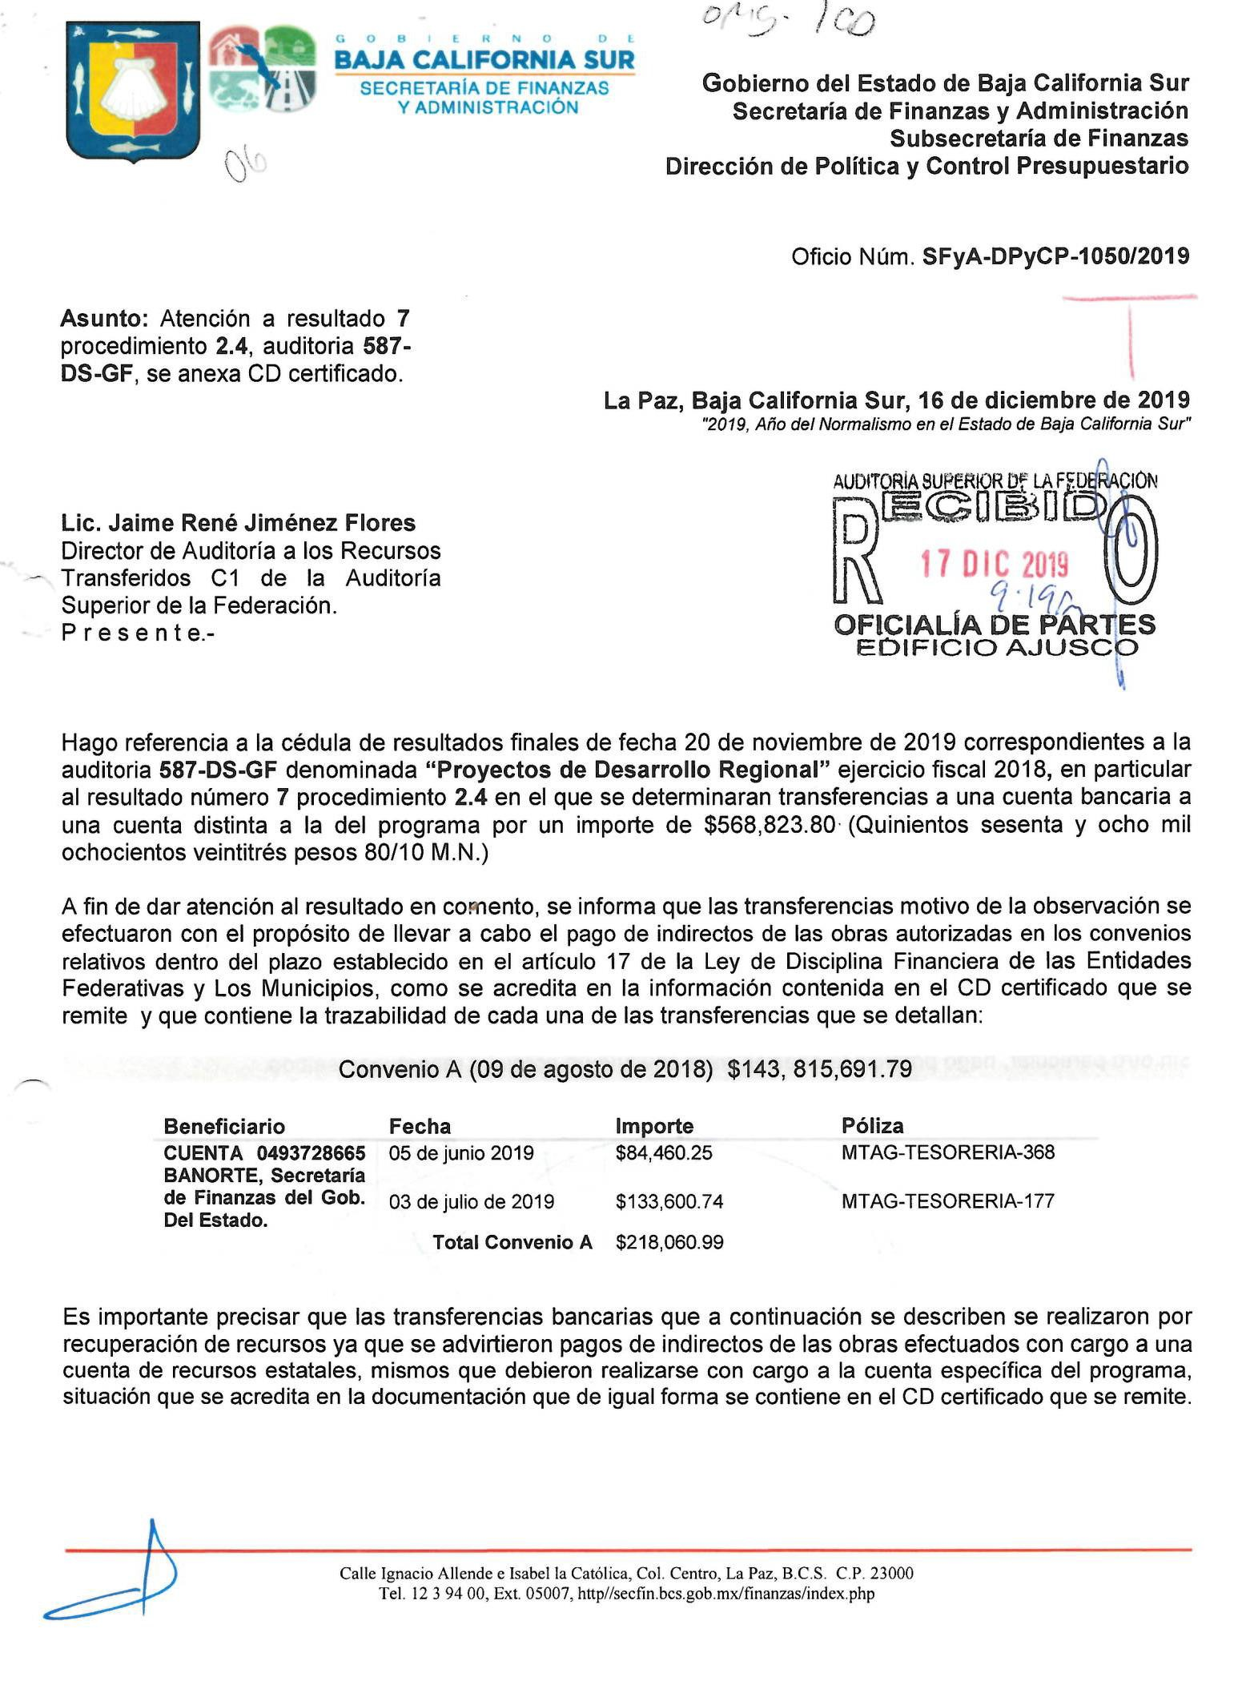

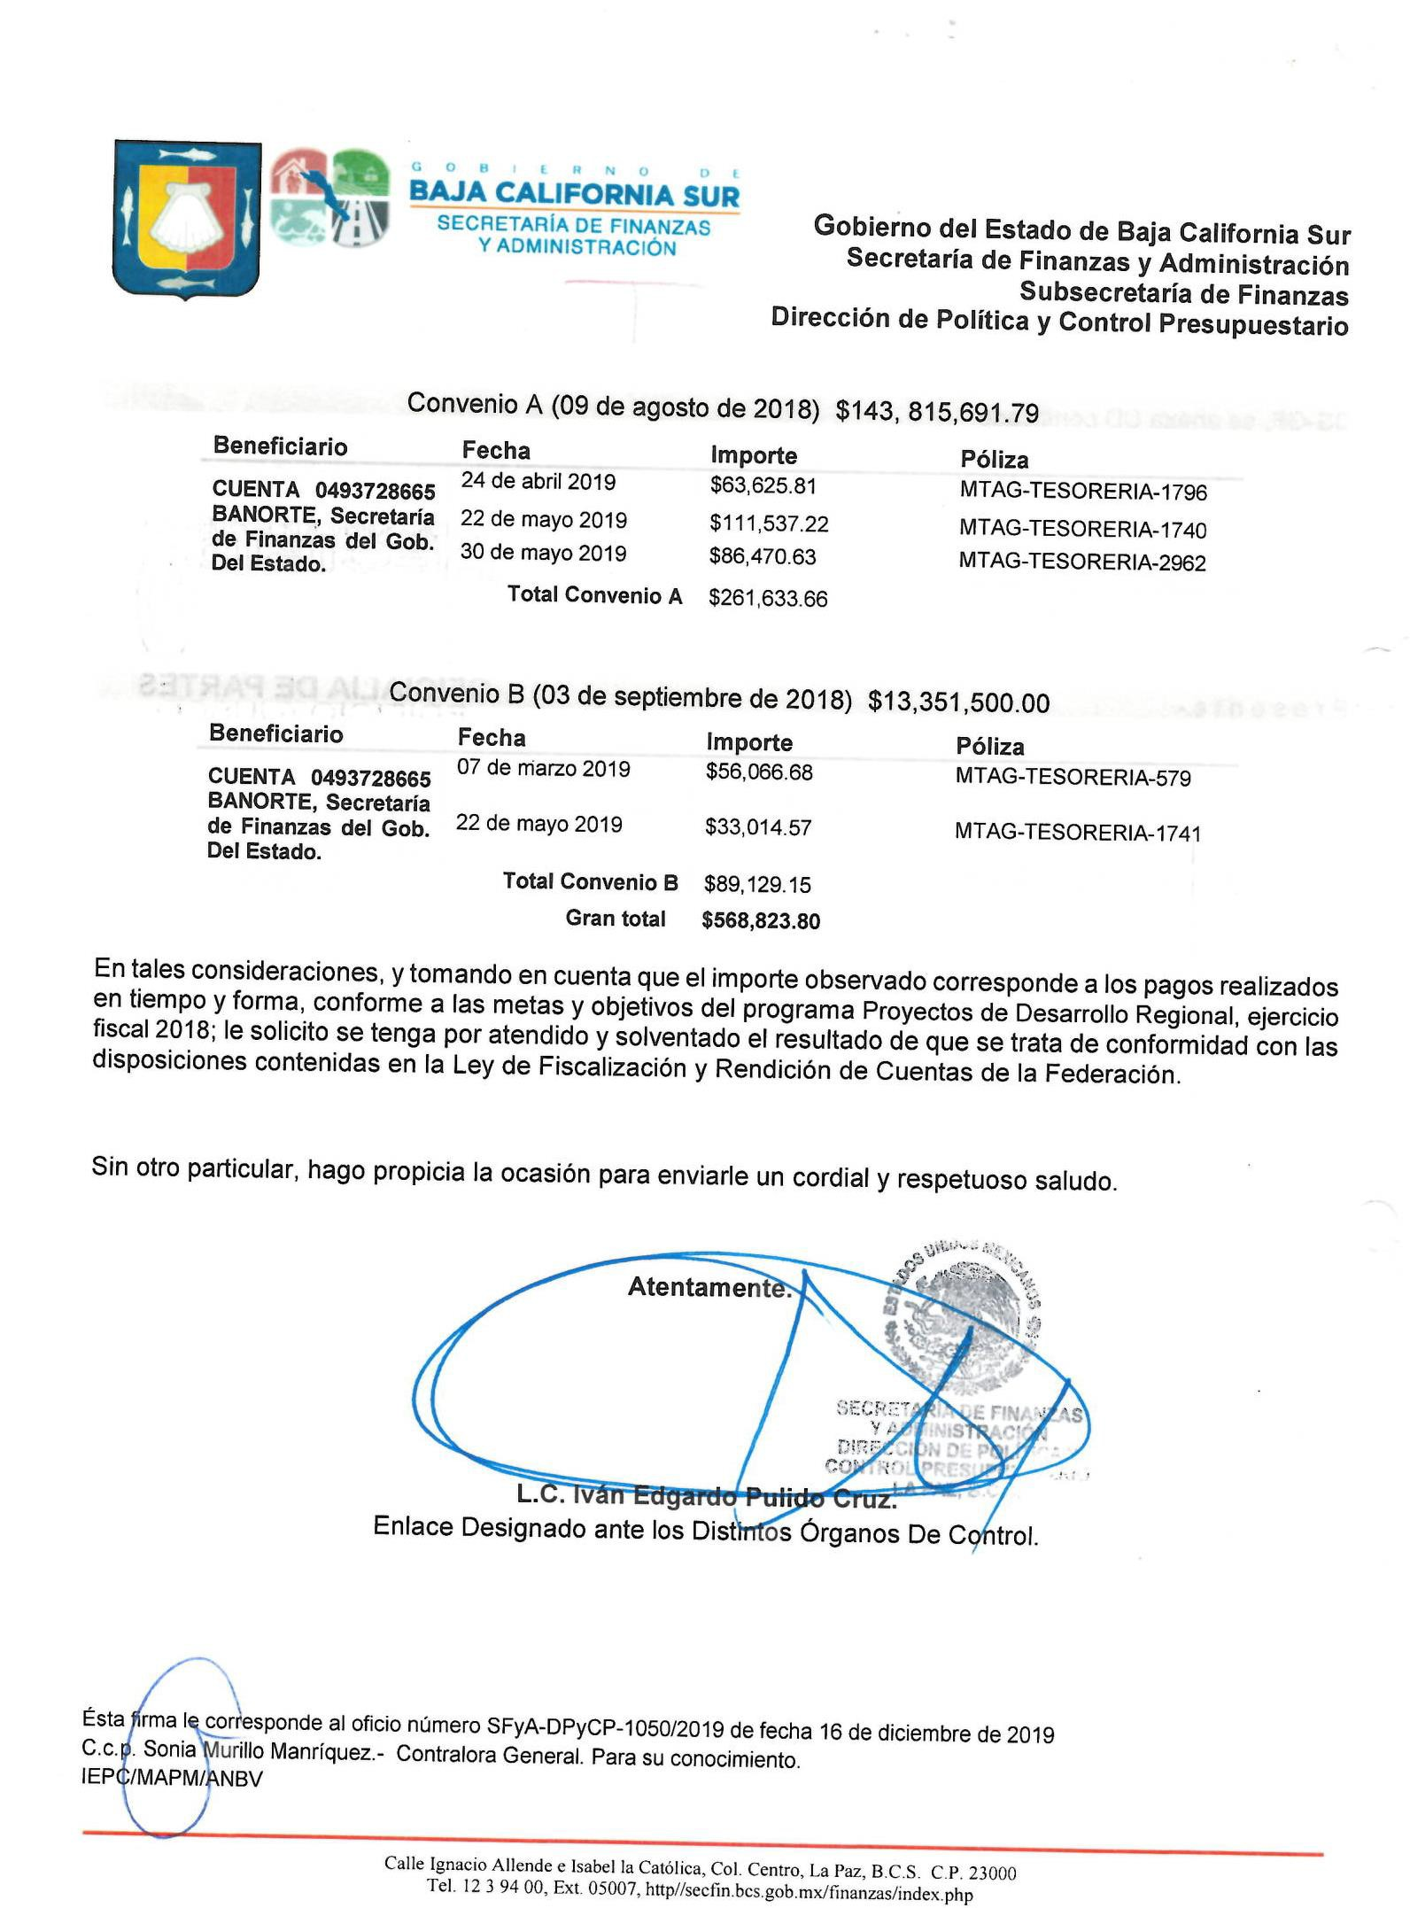

Apéndices

Áreas Revisadas

Las secretarías de Finanzas y Administración (SFyA), y la de Planeación Urbana, Infraestructura y Movilidad (SPUIM) del Gobierno del estado de Baja California Sur; la Tesorería y la Dirección de Obras Públicas del municipio de Comondú, Baja California Sur.

Disposiciones Jurídicas y Normativas Incumplidas

Durante el desarrollo de la auditoría practicada, se determinaron incumplimientos de las leyes, reglamentos y disposiciones normativas que a continuación se mencionan:

- Ley General de Contabilidad Gubernamental: artículo 69.

- Ley de Disciplina Financiera de las Entidades Federativas y los Municipios: artículo 17.

- Otras disposiciones de carácter general, específico, estatal o municipal: de los numerales 14, párrafo segundo, 16, 18, 23 y 24 de los Lineamientos de Operación de los Proyectos de Desarrollo Regional, publicados en el DOF el 24 de enero de 2018, y la cláusula cuarta, párrafo segundo, y Anexo 3 de los Convenios para el Otorgamiento de Subsidios celebrados por una parte el Gobierno Federal por conducto de la SHCP y por la otra el Gobierno del estado de Tamaulipas de fechas 09 de agosto y 03 de septiembre de 2018.

Fundamento Jurídico de la ASF para Promover Acciones

Las facultades de la Auditoría Superior de la Federación para promover o emitir las acciones derivadas de la auditoría practicada encuentran su sustento jurídico en las disposiciones siguientes:

Artículo 79, fracciones II, párrafo tercero, y IV, de la Constitución Política de los Estados Unidos Mexicanos.

Artículos 10, fracción I, 14, fracción III, 15, 17, fracción XV, 36, fracción V, 39, 40, de la Ley de Fiscalización y Rendición de Cuentas de la Federación.

